联机名字能不能获取到user的名字啊
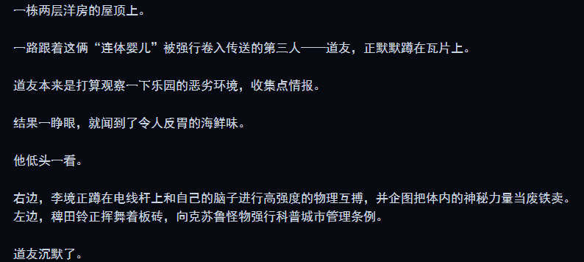
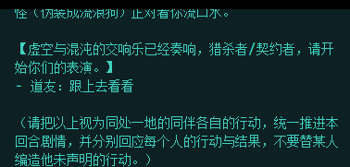
实际上联机的时候角色是下面这个，但是由于拼接输入的时候是读联机开房间那个输入的名字，所以导致出现这种情况剧情里已经有稗田铃了，但是又乱入了一个人进来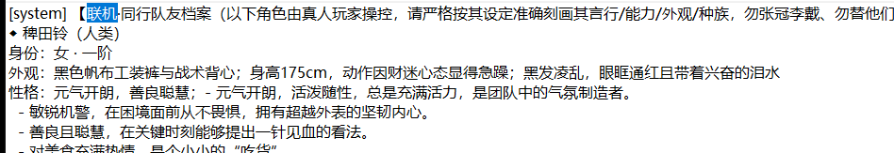

还有就是，为什么可以随意扒掉npc的装备啊
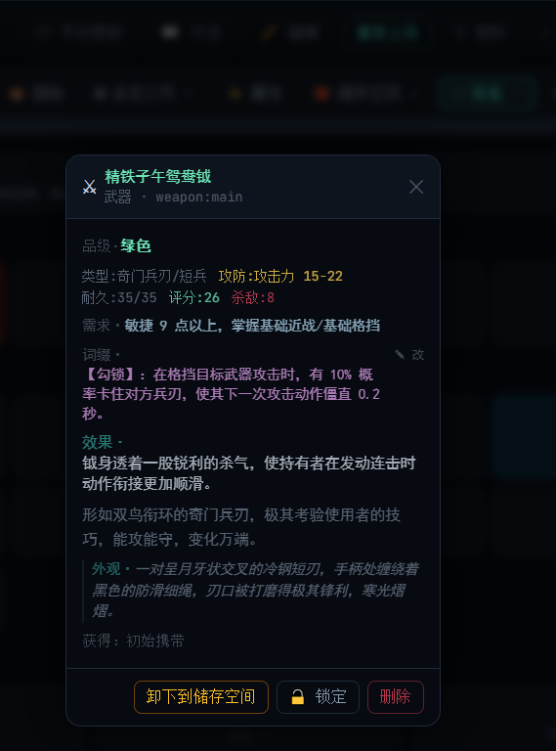
卸下到npc的存储空间，然后在存储空间点这个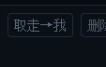
直接就到了自己的口袋里，感觉可以设计一个好感度解锁npc背包操控的限制

然后变量的话好像是跟房主走的，所以配合上面的扒掉，可以每一轮正文都扒一次npc装备，直接进货了，而且1回合的变量好像是跟着第二回合的正文发送给其他人的，

我感觉联机能不能用这种方式，这样的话体验感会好很多，而且这样的话两边都能自己生成变量了，不然会出现房主的技能出现在另一个人的user身上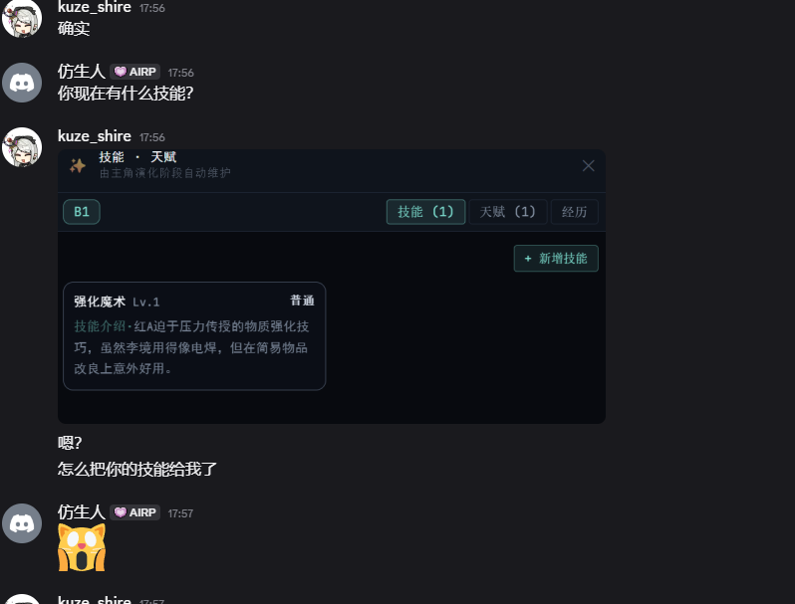：

基于“主控-分支-对齐”架构的联机 AI RP 双视角同步方案
一、 系统角色定义
- 主控 AI（Master AI）： 使用房主（Host）的 API。拥有全知视角（掌握 A 和 B 的所有秘密、背景、当前动作和心理）。负责全局大纲设计与最终逻辑对齐。
- 角色 AI-A（Agent A）： 使用玩家 A 的 API 或本地模型。负责以 A 的视角、语气和感官来渲染正文。
- 角色 AI-B（Agent B）： 使用玩家 B 的 API 或本地模型。负责以 B 的视角、语气和感官来渲染正文。
二、 核心工作流（四步循环法）
Step 1: 动作搜集与大纲生成（主控第一轮）
- 输入： 玩家 A 提交的动作 + 玩家 B 提交的动作 + 当前世界状态。
- 主控任务： 判定这两个动作组合后，合乎逻辑的实际发生结果是什么。
- 输出（两条视野大纲）：
  - 大纲 A（发给 AI-A）： 明确告知 A 这一轮你的动作产生了什么结果，你看到了什么（包含 B 的表现，但基于 A 的视角）。
  - 大纲 B（发给 AI-B）： 明确告知 B 这一轮你的动作产生了什么结果，你看到了什么（包含 A 的表现，但基于 B 的视角）。
Step 2: 分支视角正文渲染（各自 AI 生成）
- 输入： 各自收到主控发来的专属大纲。
- 任务： AI-A 和 AI-B 独立运行，根据大纲扩写成符合各自人设、文笔、感官描写（心理活动、视觉、听觉）的正文初稿。
- 输出： 正文初稿 A、正文初稿 B。
Step 3: 逻辑冲突对齐修正（主控第二轮）
- 输入： 正文初稿 A + 正文初稿 B + 第一步的原始大纲。
- 主控任务（核心控制）： 检查两份正文是否存在客观事实上的冲突。
冲突示例： A 的正文写到“我一拳打在 B 脸上，B 倒退三步”；而 B 的正文写到“我侧身闪过了 A 的拳头，并冷笑”。
主控修正逻辑： 依据第一步大纲（假设大纲定的是 A 击中），保留 B 的语气和心理描写，但将 B 的动作修正为“我没能完全闪过，被拳风扫到/击中，倒退了几步，但我依然冷笑”。
- 输出： 修正后的最终正文 A、最终正文 B。
Step 4: 前端分发与展示
- 结果： 最终正文 A 发送到玩家 A 的酒馆前端；最终正文 B 发送到玩家 B 的酒馆前端。双方看到的剧情发展客观一致，但主观体验完全不同。
三、 关键提示词（Prompt）设计方向
为了让主控 AI 完美执行第三步的“修正”工作，主控的系统提示词（System Prompt）可以这样设计：
主控 AI 修正指令：
你现在的任务是逻辑对齐审计员。你手里有原始大纲、玩家 A 的视角初稿、玩家 B 的视角初稿。
- 检查客观事实： 确保两份初稿在物理世界发生的事情（谁受伤了、谁拿到了道具、谁先说话）完全一致。
- 最小化修改： 严禁重新生成整段文字！ 必须保留 A 和 B 原文的文笔、遣词造句和心理描写。只针对产生逻辑冲突的客观动作进行微调（增删或改动几个字词），使其顺应大纲。
- 输出格式： 严格按照 JSON 格式分别返回修改后的正文 A 和正文 B。
四、 方案优势
- 真正的双视角体验： A 能看到 B 看不到的盲区，B 也能有自己的心理活动，不再像以前联机跑团那样，两个人的聊天记录一模一样，失去了“各怀鬼胎”的乐趣。
- 零机制冲突： 由主控 AI 判定“判定骰”或动作结果，彻底解决了“判定打架”（我说打中了，你说闪开了）的联机死结。
- Token 友好型修正： 第三轮主控只做 Edit（修改）而不是 Generate（生成），通常可以使用速度快、上下文理解强的轻量模型（如 Gemini 1.5 Flash 或 GPT-4o-mini）来降低成本和延迟。
这个方案如果能通过酒馆（SillyTavern）的 Extension（扩展插件）或者配合 Make/Flowise 等工作流工具接出来，绝对会成为联机 RP 的神器。
你目前是打算把这个构想做成自定义的脚本/工作流，还是在寻找现有的酒馆插件来实现类似的功能？

